**上海新闻出版职业技术学校**

**会议/项目/活动纪要**

|  |  |  |  |
| --- | --- | --- | --- |
| 主 题 | 第一党支部学习贯彻党的十九大精神专题组织生活会 | | |
| 时 间 | 2017年11月7日下午12:30-13:30 | 地 点 | 办公楼二楼会议室 |
| 主 持 | 孙腾 | 记 录 |  |
| 参会  人员 | 屈银娣 翁洁 吴玥尔 陈建民 陆益康 徐寄明 江建平 孙腾 巴利娜 张吉盈 赵伟霞 赵刚 张娅 陈蔚 虞琳（预备） 黄蔷薇 查国硕 | | |
| **内容：（填写会议/项目/活动简述、讨论事项、意见或措施）**  **会议议题：**   1. 传达学校党委关于贯彻落实党的十九大精神宣传教育实施意见 2. 支部书记宣讲党的十九大精神相关文件 3. 支部成员谈体会   **会议纪要：**  上海新闻出版职业技术学校第一党支部召开党的十九大会议精神专题学习会，集体学习党的十九大会议精神和习近平总书记重要讲话精神，在校全体支部党员参加专题学习会。  　党员干部们表示，要把学习贯彻会议精神与实际工作相结合，必须做到以下几点：  　一、把学习党的十九大会议精神，作为今后工作的一项政治任务，下一步要采取党委领导宣讲、支部书记宣讲、支部党员自学等多种形式学习贯彻落实党的十九大会议精神，把党的十九大中新观点、新举措学懂、吃透。  　　二、学以致用，推动当前各项工作的开展。一是做好2017年工作的收尾，目前有学生国防教育、学生综合素质评价等工作需要收尾；二是认真谋划好2018年工作。  　　三、振奋精神，以良好的作风开创学校工作的新局面。严格按照党委部署认真学习十九大文件精神，认真履行岗位职责，改革创新，锐意进取，做好本职工作，不断推动学校事业取得新的业绩，为实现“十三五”的奋斗目标做应有的贡献。 | | | |
| 主送：  抄送： | | | |
| 主持人签名：  记录人签名： | | | |

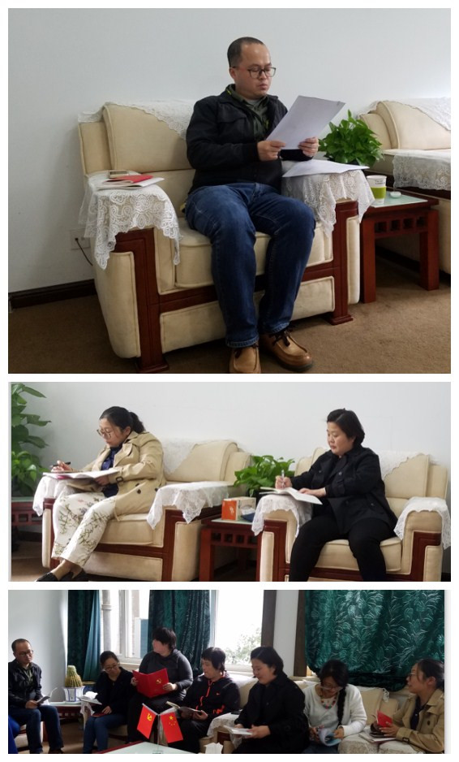

第一党支部宣传党的十九大精神活动局部照